ЗВІТ
до лабораторної роботи № 10
на тему:
"Розгортання Spring Boot + Vue.js застосунку у Docker."

Виконала:
студентка групи МІТ-21
Йовхимищ Діана
Мета роботи: Навчитися розгортати повноцінний web-застосунок, що складається з бекенду (Spring Boot) та фронтенду (Vue.js), у Docker-контейнерах із використанням docker-compose.

Завдання:

- Створити Dockerfile для Spring Boot застосунку.
- Створити Dockerfile для Vue.js застосунку.
- Налаштувати docker-compose.yml для спільного запуску обох сервісів.
- Налаштувати мережеву взаємодію між frontend і backend.
- Додати конфігурації CORS у backend.
- Побудувати образи та запустити контейнери.
- Перевірити роботу застосунку у браузері.
- (Додатково) Підключити PostgreSQL як окремий контейнер.

Хід роботи:

- Створити Dockerfile у каталозі backend з базовим образом openjdk:21 і збиранням jar-файлу.
- Створити Dockerfile у каталозі frontend з базовим образом node:18-alpine і збиранням статичних файлів.
- У корені проєкту створити файл docker-compose.yml з описом сервісів: backend, frontend, (опціонально: db).
- Встановити порти: frontend → 5173 або 80, backend → 8080.
- Додати до Spring Boot налаштування CORS (для роботи між контейнерами).
- Виконати команду: docker-compose up --build.
- Перевірити, що застосунок працює за адресою http://localhost або http://localhost:5173.
- Зупинити проєкт: docker-compose down.
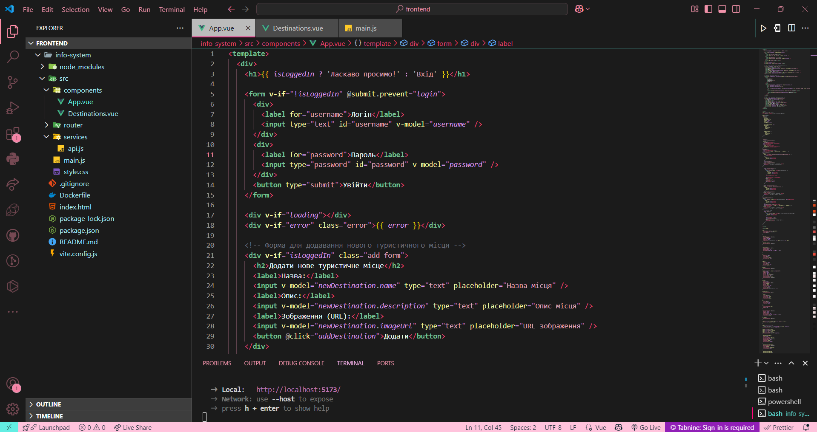
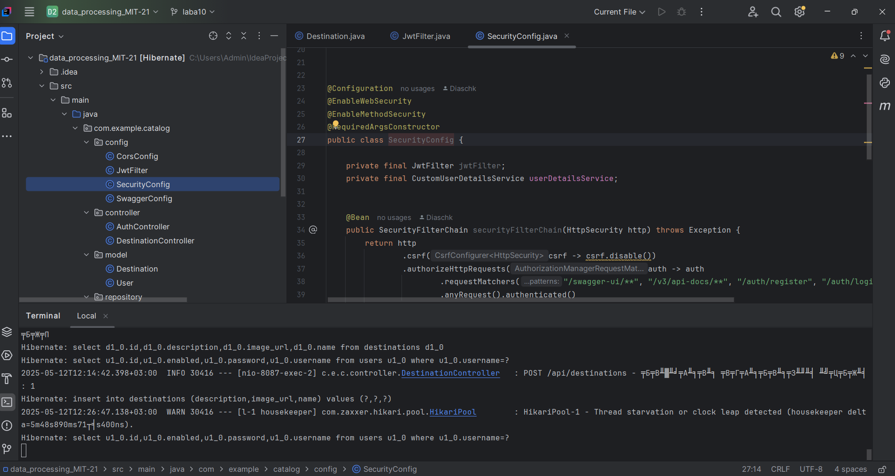
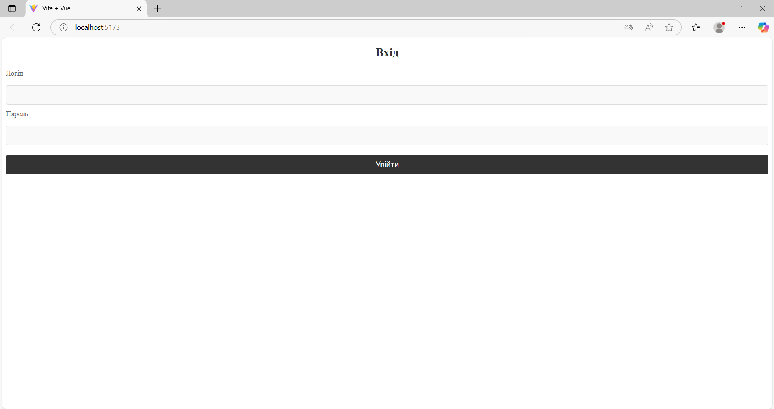
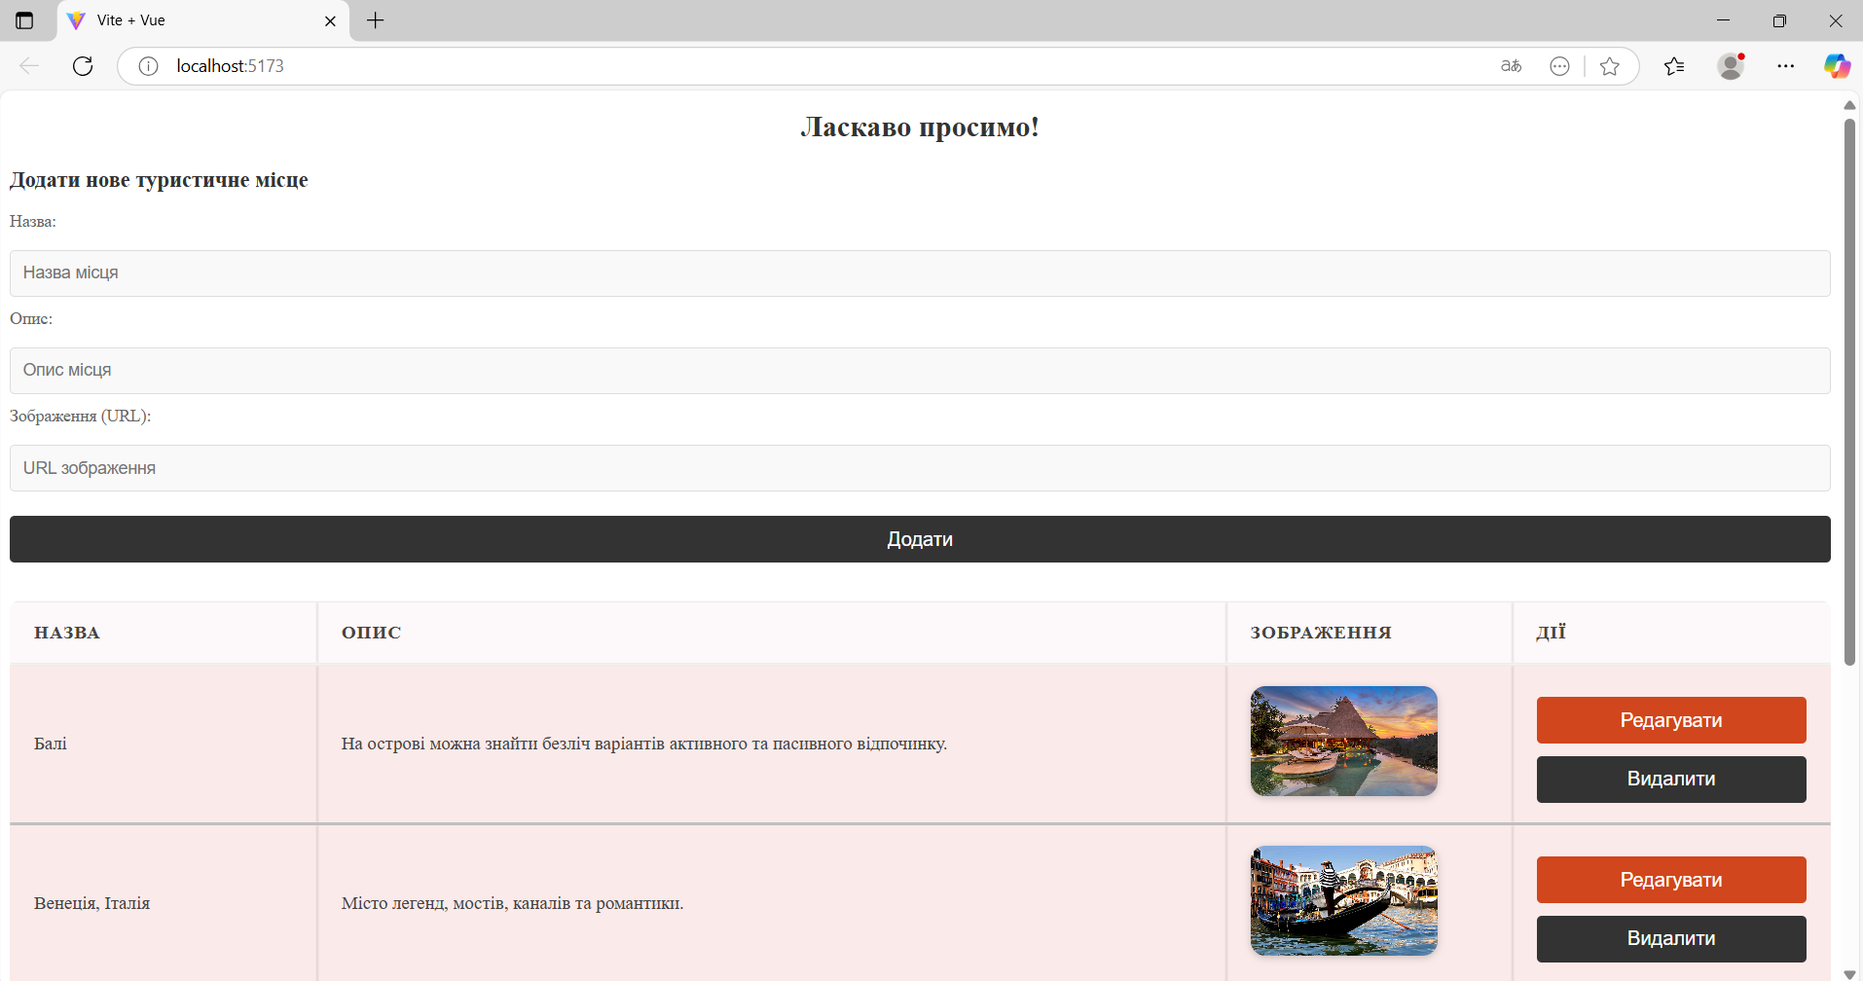

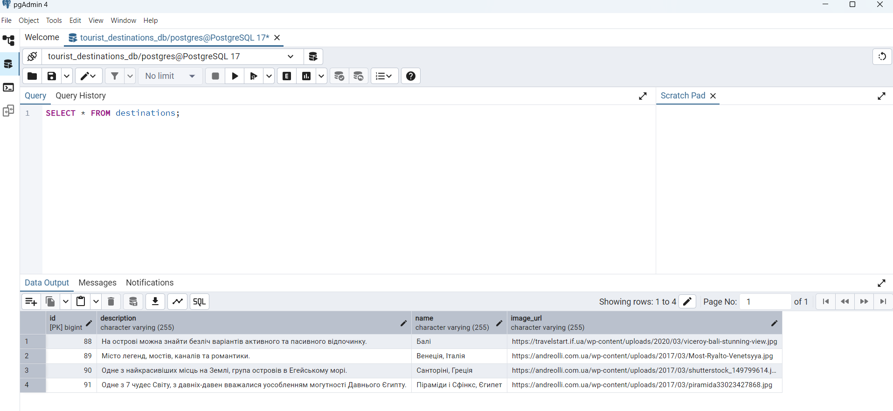
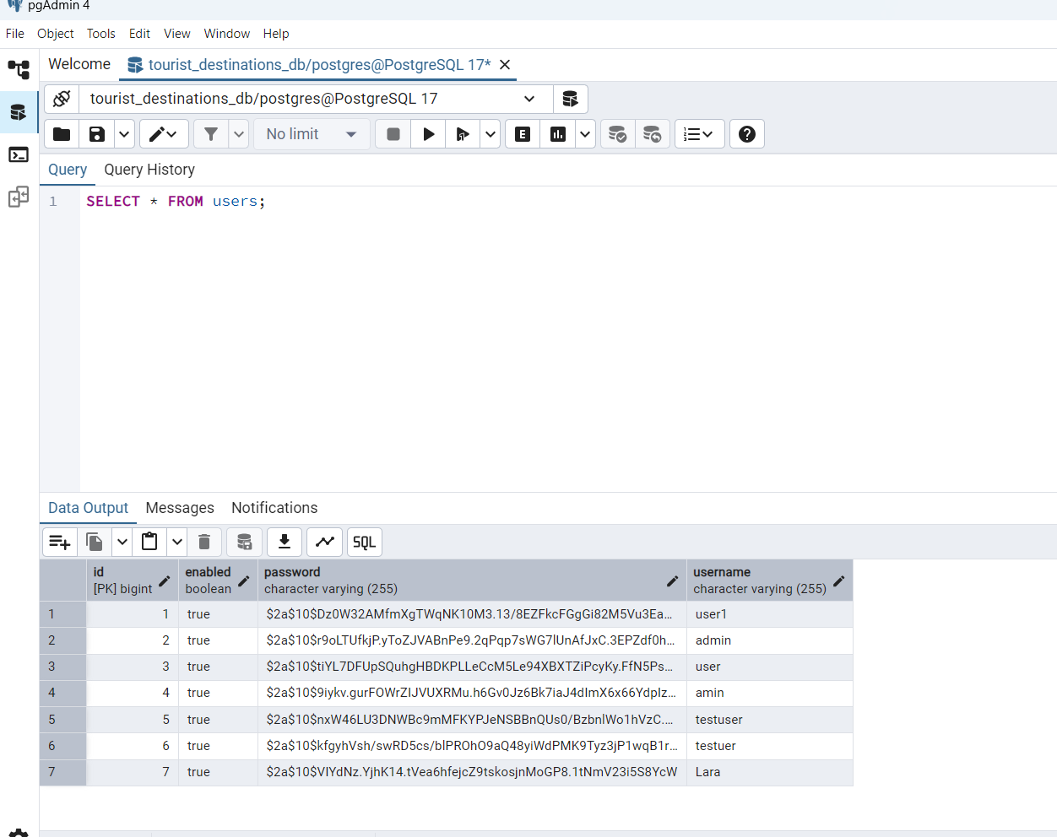

Контрольні запитання:

- Що таке контейнер у Docker і чим він відрізняється від віртуальної машини?
Контейнер у Docker — це ізольоване середовище для запуску застосунків, яке використовує ядро операційної системи хост-машини. На відміну від віртуальної машини, контейнер не має власної ОС, що робить його легшим і швидшим. Віртуальні машини важчі, бо емулюють повноцінну ОС.

- Для чого потрібен Dockerfile?
Dockerfile — це скрипт, у якому описано інструкції для створення Docker-образу. Він дозволяє автоматизувати процес збирання образу з вихідного коду, залежностей і необхідних налаштувань.

- Яке призначення файлу docker-compose.yml?
Файл docker-compose.yml використовується для одночасного запуску кількох Docker-контейнерів. Він дозволяє описати конфігурацію всіх сервісів, їхні залежності, мережеві параметри, томи тощо, у зручному форматі.

- Як реалізується взаємодія між контейнерами?
Взаємодія реалізується через Docker-мережу, яка автоматично створюється під час запуску docker-compose. Сервіси можуть звертатися один до одного по імені, зазначеному у файлі docker-compose.yml.

- Як зібрати та запустити контейнери вручну?
Можна використати команду: docker-compose up –build

- Як забезпечити доступ до backend з frontend?
Необхідно налаштувати CORS у Spring Boot, щоб дозволити запити з домену фронтенду. У application.properties або через Java-конфігурацію додаються відповідні дозволи. Також у docker-compose.yml потрібно вказати, щоб frontend знав адресу бекенду.

- Як додати базу даних PostgreSQL як окремий сервіс у docker-compose?
У docker-compose.yml додається новий сервіс, наприклад:
db:
image: postgres:15
environment:
POSTGRES_DB: mydb
POSTGRES_USER: user
POSTGRES_PASSWORD: password
ports:
- "5432:5432"
У backend-застосунку потрібно налаштувати підключення до бази через адресу db:5432.

Висновок
У ході лабораторної роботи я навчилася розгортати повноцінний web-застосунок, який складається з бекенду на Spring Boot і фронтенду на Vue.js, у середовищі Docker. Я створила окремі Dockerfile для кожного компонента, налаштувала docker-compose.yml для одночасного запуску всіх сервісів, а також забезпечила взаємодію між контейнерами за допомогою мережі Docker.
Крім того, я додала CORS-конфігурацію для коректної роботи між фронтендом і бекендом. Застосунок було успішно зібрано, запущено і протестовано у браузері. Також я ознайомилася з можливістю підключення бази даних PostgreSQL як окремого контейнера.

